Класс _________ Фамилия, имя __________________________________

Кроссворд «Образование почв и их разнообразие».
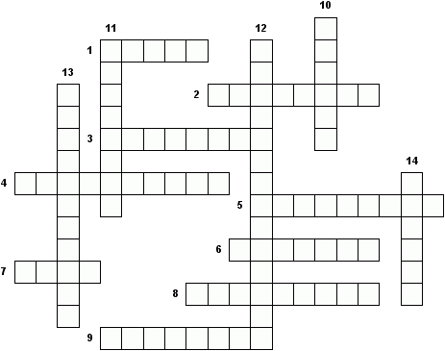
- Верхний, тонкий слой земной коры, обладающий плодородием.
- Один из типов почвы.
- Слои почвы, отличающиеся друг от друга.
- Основное свойство почвы.
- Промежутки между мельчайшими частицами почвы.
- Животные, обитающие в почве.
- Частички почвы, смытые водой.
- Почва с мощным отложением перегноя на юге нашей родины.
- Эрозия, разрушающая почву под воздействием ветра.
- Эрозия, разрушающая почву под воздействием воды.
- Разлагающиеся остатки растений и останки животных, делающие почву плодородной.
- Мелкораздробленная, пылевая почва.
- горизонт почвы, содержащий мало перегноя и имеющий серый цвет.
- Разрушение плодородного слоя почвы водой и ветром.

